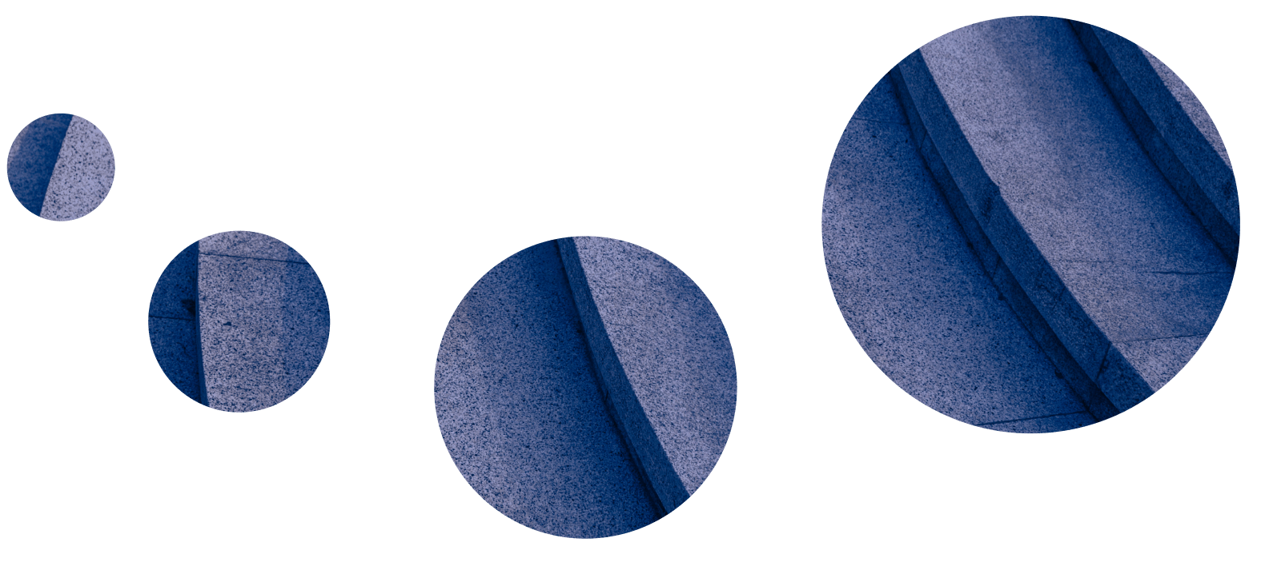

**Zestiende Bijeenkomst van het MediterraNed-platform**

**Trieste, 19-21 mei 2022**

***Terug naar de toekomst.***

***De mediterrane neerlandistiek treedt buiten haar oevers***

*Programma*

# **Donderdag 19 mei 2022**

9.15 – 10.30: Welkomstwoord. Sprekers: Vakgroep Nederlands SSLMIT (Dolores Ross en Paola Gentile), Vice-directrice departement IUSLIT (Marella Magris), Vice-ambassadrice van Nederland in Rome (Pauline Diepenbroek), de Vertegenwoordiging van de Vlaamse Gemeenschap en van het Vlaams gewest (Geert de Proost), De Taalunie (Karlijn Waterman), voorzitter van MediterraNed (Franco Paris).

10.30 – 11.00: Koffie (Forst, via Galatti 11)

11.00 – 11.15: Doelstellingen van de bijeenkomst en agenda.

11.15 – 12.00: Keynote 1 – Marc van Oostendorp (Radboud Universiteit, Nijmegen): “Het Nederlands klopt. L’italiano ticchetta”. Moderator Dolores Ross.

12.00 – 13.00: Rondetafel over lopende projecten in de mediterrane neerlandistiek. Moderator Dolores Ross. Met medewerking van Paola Gentile, Francesca Terrenato, Marco Prandoni, Goedele de Sterck.

13.00 – 14.30: Lunch (Casa Pepe, via Coroneo 19)

14.30 – 15.15: Keynote 2 – Luc van Doorslaer (KU Leuven/Universiteit van Tartu): “De ontkenning van het Calimero-complex: vertaalbeleid vanuit de periferie”. Moderator Paola Gentile.

15.15 – 16.00: Keynote 3 – Ilse Feinauer (Universiteit Stellenbosch): “Afrikaans weer ‘n kombuistaal? – Die handhawing van Afrikaans in meertalige en multikulturele verband”. Moderator Paola Gentile.

16.00 – 17.30: Verslag van de alumnibijeenkomst met verkiezing van de alumnus van het jaar. Onder leiding van Antoinet Brink. Met deelname van Riccardo Valentini, Sara Doro, Matilde Soliani, Alessandro Colagiovanni, Niels Timmermans, Carlo Marzocchi, Fernando Apóstolo, Alejandra Sanz.

19.30 - 20.30: Publiekspresentatie van Rachida Lamrabet. Interview van Annaclaudia Giordano en Franco Paris (met vertolking van Alessandro Colagiovanni).

20.30: Diner (Chimera di Bacco, via del Pane 2)

# **Vrijdag 20 mei 2022**

8.45 – 9.30: Keynote 4 - Claudia di Palermo (literair vertaalster): “Over culturele bemiddeling, niet alleen vertalers”. Moderator Franco Paris.

9.30 – 10.45: Panel over beleid. Moderator Luc van Doorslaer. Met medewerking van Michel Dingenouts, Paola Gentile, Marleen Mertens, Anne van Raemdonck, Antoinet Brink, Goedele de Sterck, Elka Markuszower.

10.45 -11.00: Koffie (Forst, via Galatti 11)

11.00 – 12.45: Landvergadering en algemene vergadering MediterraNed.

12.45 – 14.30: Lunch (Antica Focacceria San Francesco, via Gioacchino Rossini 14)

14.30 – 15.30: Panel PhD/postdoc: Frianne Zevenbergen, Suze Anja Verkade, Lorenzo Nespoli, Cristina Peligra. Met feedback van Marco Prandoni en Francesca Terrenato.

15.30 – 17.00: Paneldiscussie met Rachida Lamrabet. Moderator: Goedele de Sterck. Met deelname van Claudia di Palermo, Axel Zanella, Emma Bologna, Annaclaudia Giordano.

19.30: Diner (Antica Trattoria Suban, via Emilio Comici, 2)

# **Zaterdag 21 mei 2022**

10.00 – 11.30: Panel wetenschappelijke bijdragen. Moderator Marco Prandoni. Met Leen Spruit, Arie Pos, Arthur Verbiest, Maria José Calvo, Caroline Baetens.

11.30 – 12.30: Panel taalverwerving. Moderator Michel Dingenouts. Met deelname van Wouter de Leeuw, Luisa Berghout, Eva Goethijn, Anton Steendam, Astrid van Winden.

12.30 – 13.00: Slotwoord

13.00: 14.30: Lunch (Casa Pepe, via Coroneo 19)

# **Plaats**

Opleiding Tolk/Vertaler (SSLMIT), Departement IUSLIT

Universiteit van Trieste

Via Filzi 14, 34132 Trieste

Aula Magna

# **Organisatie**

Dolores Ross, Paola Gentile (Universiteit van Trieste)

# **Met financiële ondersteuning van**

De Taalunie

De Nederlandse Ambassade in Rome

De Vertegenwoordiging van de Vlaamse Gemeenschap en van het Vlaams gewest

Departement IUSLIT, Universiteit van Trieste

Flanders Literature

De Daino Telegraaf